Erinç Büyükaşık, 26-27 Ağustos 2022
Behlül Ablak, 27-28 Ağustos 2022
H. İhsan Sönmez, 28 Ağustos 2022
Kalgayhan Dönmez, 28 Ağustos 2022
Fatma Cemre, 29-30-31 Ağustos 2022
Kamber Değirmenci, 30 Ağustos 2022
Rahime Henden, 30 Ağustos 2022
Nuray Gök Aksamaz, 30 Ağustos 2022
Tanseli Polikar, 1 Eylül 2022
Fatma Başural, 1 Eylül 2022
Ümit Öztürk, 1 Eylül 2022
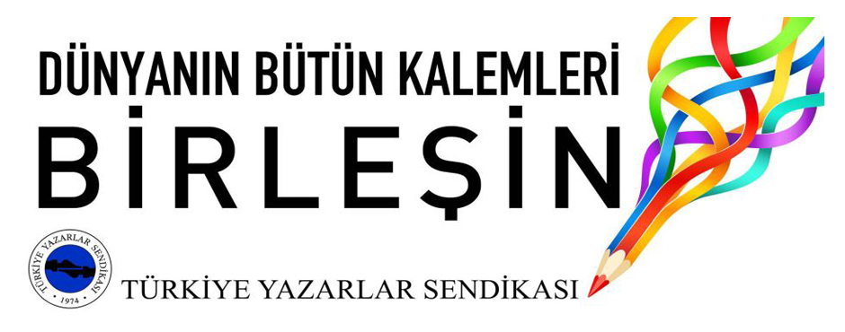
Sibel Karabulut, 1 Eylül 2022
1 eylül dünya barış günü, BARIŞ ŞİİRLERİ DİNLETİSİ, SAAT: 19.00-20.00
Sunan: Nuray Gök Aksamaz Şiirlerle katılan şair ve yazarlar:
Açılış konuşması: Adnan Özyalçıner Bilal Kayabay
Erinç Büyükaşık
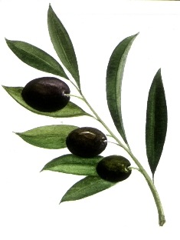
Fatma Başural
İsmail Afacan
Kalgayhan Dönmez
Kamber Değirmenci
Rahime Henden
Ümit Öztürk
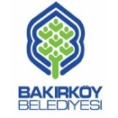
Volkan Hacıoğlu
Yunus Karakoyun

